Рекомендации для родителей по профилактике подростковых суицидов

«Основные мотивы суицидального поведения у детей и подростков»

Суицид – это крик души,
который вовремя не был услышан окружающими.

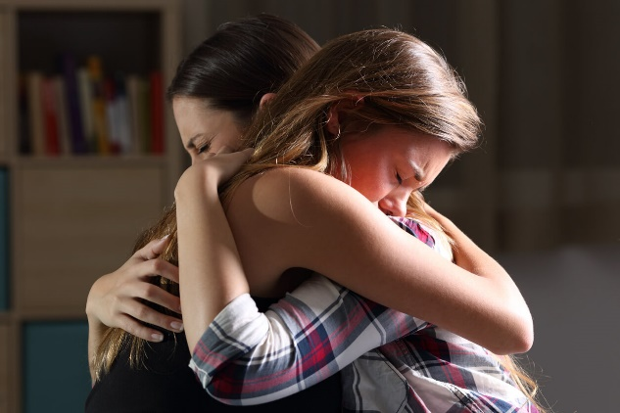
Для детей характерны повышенная впечатлительность и внушаемость, способность ярко чувствовать и переживать, склонность к колебаниям настроения, слабость критических способностей, эгоцентрическая устремленность, импульсивность в принятии решения. Нередки случаи, когда самоубийство детей вызывается гневом, протестом, злобой пли желанием наказать себя и других. При переходе к подростковому возрасту возникает повышенная склонность к самоанализу, пессимистической оценке окружающего и своей личности. Эмоциональная нестабильность, часто ведущая к суициду, наблюдается у четверти здоровых подростков.
Основные мотивы суицидального поведения детей и подростков:
- Переживание обиды, одиночества, отчужденности и непонимания
- Действительная или мнимая утрата любви родителей, неразделенное чувство, ревность.
- Переживания, связанные со смертью, разводом или уходом родителей из семьи.
- Чувства вины, стыда, оскорбленного самолюбия; самообвинения.
- Боязнь позора, насмешек или унижения.
- Страх наказания, нежелание извиниться.
- Любовные неудачи, сексуальные эксцессы, беременность.
- Чувство мести, злобы, протеста, угроза или вымогательство
- Желание привлечь к себе внимание, вызвать сочувствие, избежать неприятных последствии, уйти от трудной ситуации.
- Сочувствие или подражание товарищам, героям книг или фильмов («эффект Вертера»).

Особенности суицидального поведения детей и подростков:
- Недостаточно адекватная оценка последствий ауто-агрессивных действии.
Понятие «смерть» в этом возрасте обычно воспринимается весьма абстрактно, как что-то временное, похожее на сон, не всегда связанное с собственной личностью. Само понятие о смерти возникает у детей между 2-3 годами. Для большинства она не является особо пугающим событием. В дошкольном возрасте дети не считают ее концом жизни, а воспринимают как временное явление, подобно отъезду. Вместе с тем дети понимают уже, что это очень пугает взрослых и что это воспринимается взрослыми как «очень плохо».
Смерть близких осознается ребенком как результат его желаний или как следствие его «нехорошего» поведения. Это нередко приводит к чрезвычайно сильному чувству вины, что может стать травматичным опытом, который начнет влиять на всю последующую жизнь ребенка. Поэтому ребенку, переживающему смерть близких, необходима специальная помощь по избавлению от чувства вины.
Возникающие печаль и грусть, очевидны и достигают большой интенсивности, но продолжаются недолго.
Часто младшие школьники считают, что смерть является наказанием за плохие дела. В этом сказывается непреодоленный эгоцентризм и магическое мышление Они считают смерть маловероятной, не осознают ее возможности для себя, не считают необратимой
Для подростков смерть становится более очевидным явлением, но они фактически отрицают ее для себя, гоняя на мотоциклах, экспериментируя с опасными веществами и т.п. Более старшие подростки принимают мысль о своей смерти, но, преодолевая возникшую тревогу, отрицают реальность этой возможности.
- Несерьезность, мимолетность и незначительность (с точки зрения взрослых) мотивов, которыми дети объясняют попытки самоубийства.
Этим обусловлены трудности своевременного распознавания суицидальных тенденции и существенная частота неожиданных для окружающих случаев детского и подросткового суицида
- Наличие взаимосвязи попыток самоубийства детей и подростков с отклоняющимся поведением побегами из дома, прогулами школы, ранним курением, мелкими правонарушениями, конфликтами с родителями, алкоголизацией, наркотизацией, сексуальными эксцессами т.д.
- Депрессивные состояния, которые в детском и подростковом возрасте проявляются иначе, чем у взрослых.
Признаки депрессии у подростков:
- печальное настроение;
- чувство скуки;
- чувство усталости;
- нарушения сна,
- соматические жалобы;
- неусидчивость, беспокойство;
- фиксация внимания на мелочах,
- чрезвычайная эмоциональность
- замкнутость;
- рассеянность внимания,
- агрессивное поведение;
- демонстративное непослушание;
- склонность к бунту;
- злоупотребление алкоголем или наркотиками;
- плохая успеваемость;
- прогулы в школе.

Признаки депрессии у детей:
- потеря свойственной детям энергии;
- внешние проявления печали;
- нарушения сна,
- ухудшение успеваемости;
- снижение интереса к общению со сверстниками;
- изменение аппетита или веса;
- страх неудачи;
- чувство неполноценности,
- чувство «заслуженной отвергнутости»
- чрезмерная самокритичность;
- агрессивное поведение;
- соматические жалобы.

Словесные признаки:
- Разговоры о смерти: «Я собираюсь покончить с собой»; “Я не могу так дальше жить”.
- Намёки о своем намерении: “Я больше не буду ни для кого проблемой”; “Тебе больше не придется обо мне волноваться”.
- Много шутят на тему самоубийства.
- Заинтересованность вопросами смерти.

Поведенческие признаки:
- Раздают другим вещи, имеющие большую личную значимость, приводят в порядок дела, мирятся с давними врагами.
- Демонстрируют радикальные перемены в поведении.
- Проявляют признаки беспомощности, безнадежности и отчаяния.

Ситуационные признаки
- Социально изолирован (не имеет друзей или имеет только одного друга), чувствует себя отверженным.

Живет в нестабильном окружении
- Ощущает себя жертвой насилия
- Предпринимал раньше попытки суицида.
- Имеет склонность к самоубийству
- Перенес тяжелую потерю (смерть кого-то из близких, развод родителей).
- Слишком критически настроен по отношению к себе.

Телефоны доверия:
- Единый общероссийский телефон доверия для детей, подростков и их родителей:
8-800-2000-122

Внимание!!! При обнаружении признаков суицидального поведения родителям ребенка необходимо обратиться к участковому психоневрологу в детской поликлинике, либо (по достижении 15-летнего возраста) в психоневрологический диспансер.

Будьте поддержкой своему ребёнку во всём!

Подготовила: педагог-психолог Галкина Ю.В.

